**APLIKASI PENCATATAN IBADAH**

**“Jago Sholat”**

**BERBASIS PERANGKAT BERGERAK**

**Proyek Tingkat II**

**DUG LEGIR**

**6706160014 Muhammad Faisal Amir**

**6706160065 Bryan Rafsanzani**

**6706162062 Muh. Ikhsan Ramadhan**



**D3 Teknik Informatika - Fakultas Ilmu Terapan**

**Universitas Telkom**

**Bandung**

**LOGO JAGO SHOLAT**



ScreenShoot & Penjelasan Mockup Aplikasi Jago Sholat

1. Menu Utama

Pada menu utama terdiri logo utama aplikasi, ucapan Assalamualaikum, dan Button antaranya(Jadwal shalat, Pencatatan Ibadah, statistik ibadah, arah kiblat, panduan, pengaturan) yang dapat mengarah ke tampilan lainnya tergantung dengan button yang dipilih.

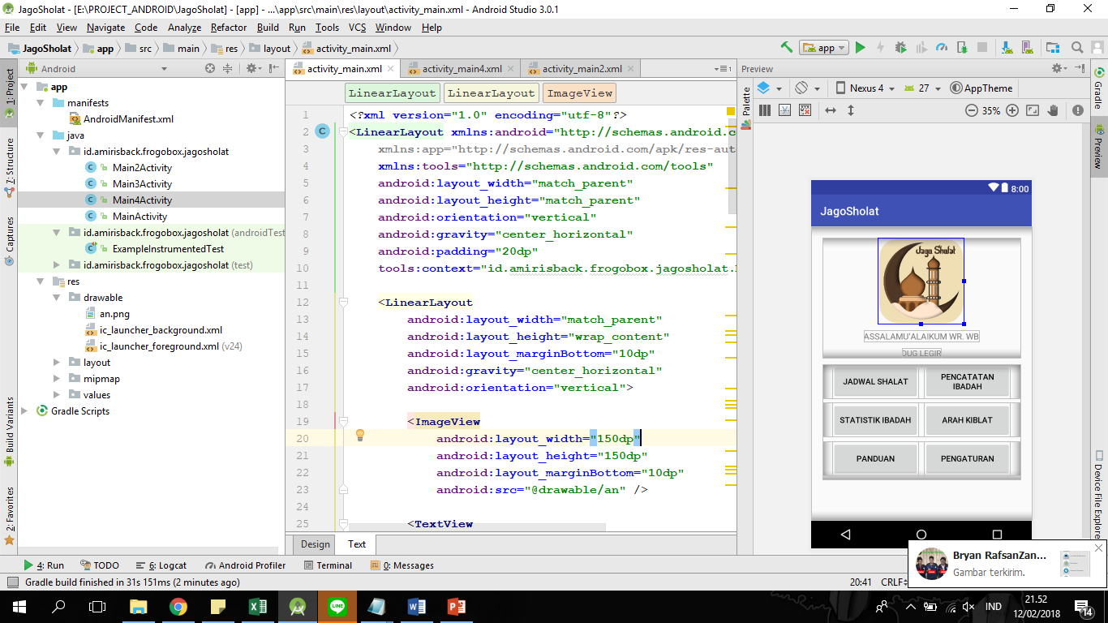

1. Jadwal Shalat

Berisikan daftar list waktu shalat 5 waktu berdasarkan tanggal, bulan dan tempat.

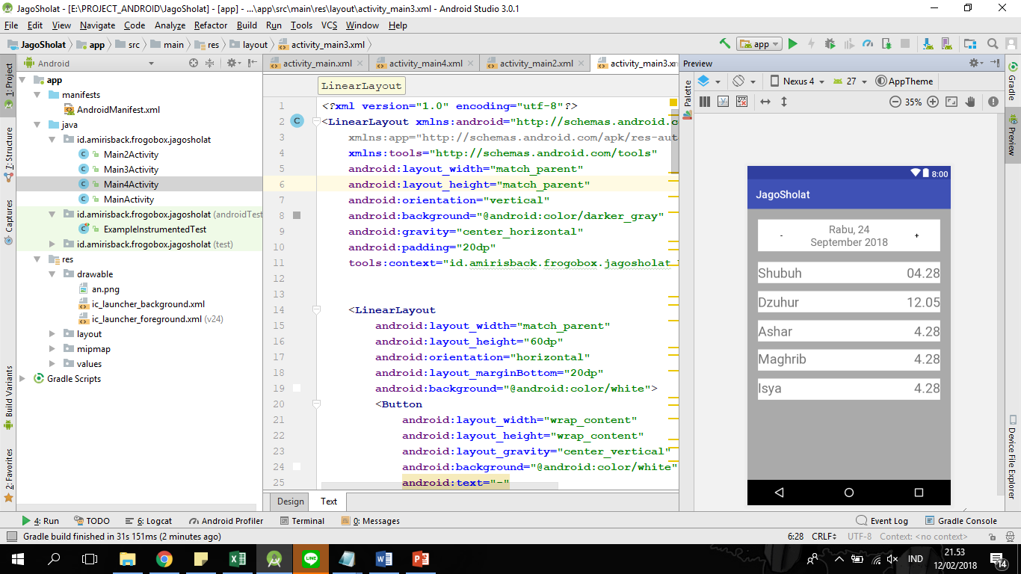

1. Mencatan Jadwal Shalat

Tampilan ini menampilkan fungsionalitas untuk mencatat ibadah berdasarkan waktu shalat, jam shalat, dan tanggal.

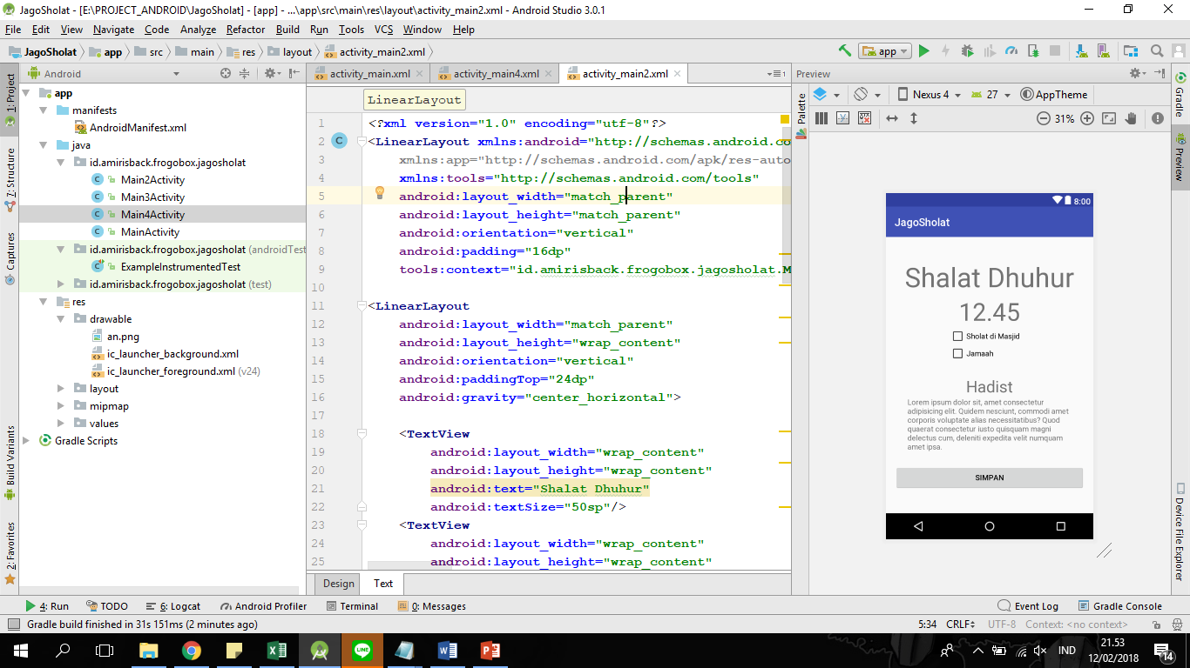

1. Panduan

Berisikan tata cara / tutorial-tutorial yang berhubungan dengan shalat. Seperti contoh dibawah. Untuk isinya nanti dia hanya bentuk bacaan / gambar ilustrasi.

